Практика

**Задача 1.** На рисунке — схема дорог, связывающих города А, Б, В, Г, Д, Е, Ж и К. По каждой дороге можно двигаться только в одном направлении, указанном стрелкой. Сколько существует различных путей из города А в город К, проходящих через город В?

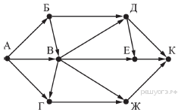

**Решение.**

Обозначим A за 1.

Правило: кол-во маршрутов в точку равно сумме маршрутов, ведущих к ней.

Рассмотрим точку Б.

В точку Б идет всего один маршрут - из точки А, поэтому у Б тоже будет 1, то есть Б = А = 1.

Рассмотрим точку В. В эту точку идут маршрута. Воспользуемся правилом.

В = А + Б = 1 + 1 = 2.

Рассмотрим точку Г. По правилу (маршрут из А в Г не рассматриваем, т.к. он не берет в расчет точку В):

Г = В = 2.

Рассмотрим точку Ж:

Ж = Г + В = 2 + 2 = 4

Рассмотрим точку Д. В нее мы можем попасть из В. Если пойдем из Б, то точку В не захватим, сл-но, это маршрут не рассматриваем.

Д = В = 2.

Рассмотрим точку Е.

Е = Д + В = 2 + 2 = 4

Рассмотрим точку К:

К = Е + Д + Ж = 4 + 2 + 4 = 10

**Ответ: 10.**

**Задача 2.** На рисунке — схема дорог, связывающих города А, Б, В, Г, Д, Е, Ж, З, И. По каждой дороге можно двигаться только в одном направлении, указанном стрелкой. Сколько существует различных путей из города А в город И, проходящих через город Ж?

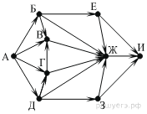

**Решение.** Обозначим А = 1.

Б = А = 1

Д = А = 1

Г = А + Д = 1 + 1 = 2

В = А + Г + Б = 1 + 2 + 1 = 4

Е = Б = 1

З = Д = 1

Ж = Е + З + Г + В + Д + Б = 1 + 1 + 2 + 4 + 1 + 1 = 10

И = Ж = 10

**Ответ:** 10.

**Задача 3.** На рисунке — схема дорог, связывающих города А, Б, В, Г, Д, Е, Ж, И, К. По каждой дороге можно двигаться только в одном направлении, указанном стрелкой.

Сколько существует различных путей из города А в город К, не проходящих через пункт В?

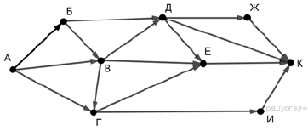

**Решение.** Обратим внимание на условие задачи - пункт В не должен быть включен в маршрут.

А = 1

Б = А = 1

Г = А = 1

И = Г = 1

Д = Б = 1

Е = Г + Д = 1 + 1 = 2

Ж = Д = 1

К = Ж + Е + Д + И = 1 + 2 + 1 + 1 = 5

**Ответ:** 5.

**Задача 5.** На рисунке представлена схема дорог, связывающих города А, Б, В, Г, Д, Е, Ж, 3, И, К, Л, М. По каждой дороге можно двигаться только в одном направлении, указанном стрелкой.

Сколько существует различных путей из города А в город М, проходящих через город Ж, но не проходящих через город К?

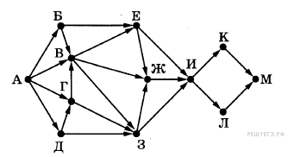

**Решение.**

Обратим внимание на условие задачи - маршрут должен обязательно включать в себя точку Ж, но, при этом, не проходить через точку К,

А = 1

Б = А = 1

Д = А = 1

Г = А + Д = 1 + 1 = 2

В = А + Б + Г = 1 + 1 + 2 = 4

Е = Б + В = 1 + 4 = 5

З = Г + В + Д = 2 + 4 + 1 = 7

Ж = Е + З + В = 5 + 7 + 4 = 16

И = Ж = 16

Л = И = 16

М = Л = 16

**Ответ:** 16

**Задание 6.** На рисунке — схема дорог, связывающих города А, Б, В, Г, Д, Е, Ж, К и Л. По каждой дороге можно двигаться только в одном направлении, указанном стрелкой. Сколько существует различных путей из города А в город Л?

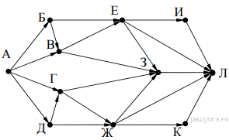

**Решение.**

А = 1

Б = А = 1

В = А + Б = 1 + 1 = 2

Д = А = 1

Г = А + Д = 1 + 1 = 2

Е = В + Б = 2 + 1 = 3

Ж = Г + Д = 2 + 1 = 3

И = Е = 3

К = Ж = 3

З = Е + В + Г + Ж = 3 + 2 + 2 + 3 = 10

Л = И + Е + З + Ж + К = 3 + 3 + 10 + 3 + 3 = 22

**Ответ:** 22.

Домашнее задание

1. На рисунке — схема дорог, связывающих города А, Б, В, Г, Д, Е, Ж, З и И. По каждой дороге можно двигаться только в одном направлении, указанном стрелкой. Сколько существует различных путей из города А в город И, проходящих через город В?

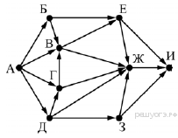

1. На рисунке — схема дорог, связывающих города А, Б, В, Г, Д, Е, Ж, З, И. По каждой дороге можно двигаться только в одном направлении, указанном стрелкой. Сколько существует различных путей из города А в город И, проходящих через город Ж?

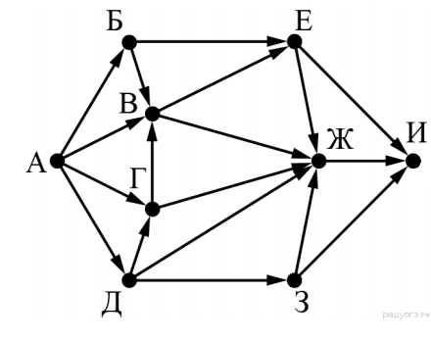

1. На рисунке — схема дорог, связывающих города А, Б, В, Г, Д, Е, Ж, И, К. По каждой дороге можно двигаться только в одном направлении, указанном стрелкой. Сколько существует различных путей из города А в город К, проходящих через город Д?

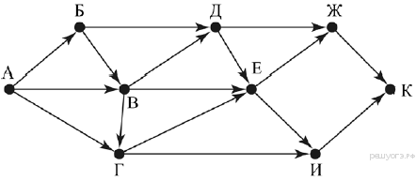

1. На рисунке — схема дорог, связывающих города А, Б, В, Г, Д, Е, Ж, З, И. По каждой дороге можно двигаться только в одном направлении, указанном стрелкой. Сколько существует различных путей из города А в город И, проходящих через город Г?

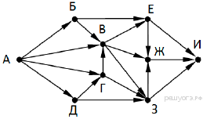

1. На рисунке — схема дорог, связывающих города А, Б, В, Г, Д, Е, Ж, И, К, Л. По каждой дороге можно двигаться только в одном направлении, указанном стрелкой. Сколько существует различных путей из пункта А в пункт Л, проходящих через пункт Е?

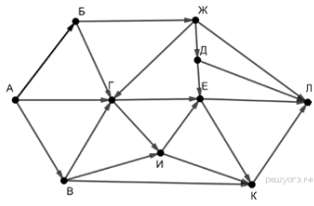

1. На рисунке — схема дорог, связывающих города А, Б, В, Г, Д, Е, Ж, К, Л, М, Н, П. По каждой дороге можно двигаться только в одном направлении, указанном стрелкой.

Сколько существует различных путей из города А в город П, проходящих через город В?

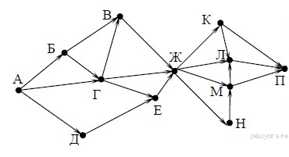

1. На рисунке — схема дорог, связывающих города А, Б, В, Г, Д, Е, Ж, И, К. По каждой дороге можно двигаться только в одном направлении, указанном стрелкой.

Сколько существует различных путей из города А в город К, не проходящих через пункт В?

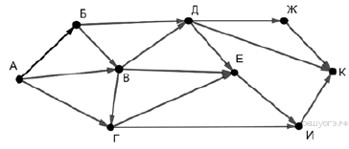

1. На рисунке представлена схема дорог, связывающих города А, Б, В, Г, Д, Е, Ж, 3, И, К, Л, М. По каждой дороге можно двигаться только в одном направлении, указанном стрелкой.

Сколько существует различных путей из города А в город М, проходящих через город Л, но не проходящих через город Е?

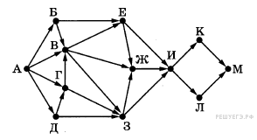

1. На рисунке — схема дорог, связывающих города А, Б, В, Г, Д, Е, К. По каждой дороге можно двигаться только в одном направлении, указанном стрелкой. Сколько существует различных путей из города А в город К?

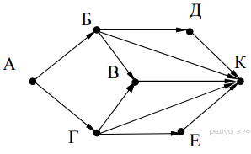

1. <https://yandex.ru/tutor/subject/tag/problems/?ege_number_id=575&tag_id=19>
2. Конец